STM32F072C8T6最小系统及各电路性能汇总

**最小系统电路**

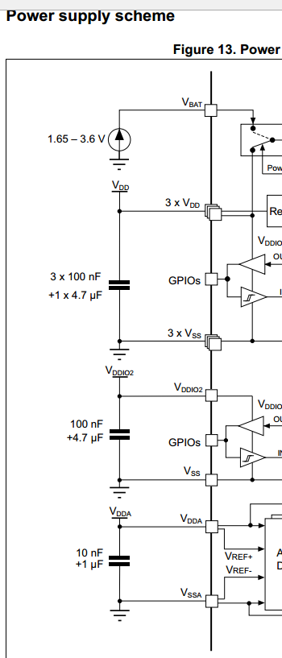

电源管脚：

VDD -供电标准电压3.3V，最大电压4.0V

VDDIO2- 供电标准电压3.3V，最大电压4.0V

VBAT- 供电标准电压3.3V，最大电压4.0V

VDDA- ADC电压，ADC不用的话，该引脚也必须接到电源电压3.3V，如果VDDA不接电源，CPU不会正常工作。

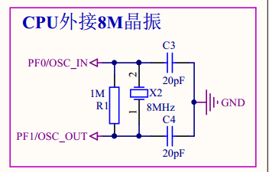

外部晶振8M，如果用CPU内部晶振，外部晶振可以取消。

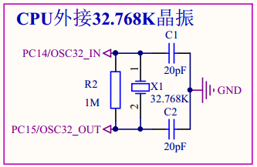

RTC时钟晶振，如果不用MCU内部时钟可以取消

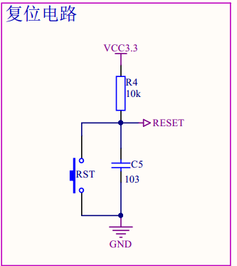

复位电路：低电平可以触发复位

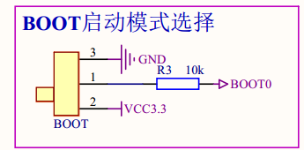

boot模式: BOOT0引脚用电阻短接到地，这样才能让板子复位后从flash正常启动，高电平最大电压5.5V

SWD下载程序引脚定义

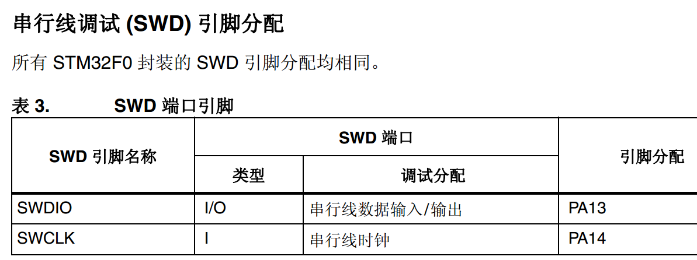

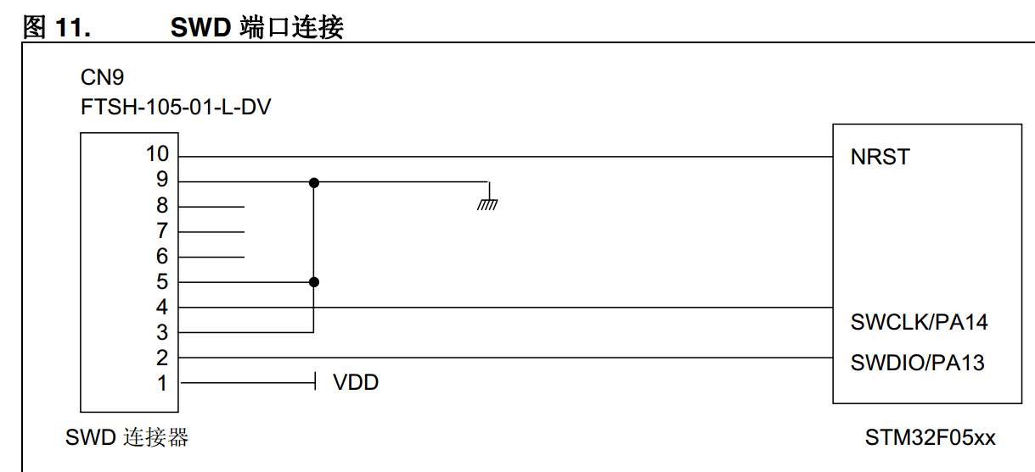

**STM32F072性能定义**

功耗：STM32F072-LQFP48引脚功率耗散为370mW